SVEUČILIŠTE U ZAGREBU
FAKULTET ELEKTROTEHNIKE I RAČUNARSTVA

Projekt u sklopu kolegija Bioinformatika 1
The Logarithmic Dynamic Cuckoo Filter
Luka Mucko i Lea Faber

Zagreb, 2023.
Sadržaj
Uvod 1
1. Opis i vizualizacija LDCF algoritma 2
1.1. Opis algoritma 2
1.2. Vizualizacija algoritma 2
2. Analiza LDCF algoritma 3
2.1. Točnost 3
2.2. Vrijeme izvođenja 3
2.3. Utrošak memorije 3
Zaključak 4
Literatura 5
Privitak 7

Uvod
Pojava „big data” aplikacija pokazala je važnost načina na koji su elementi nekog skupa (seta) organizirani i spremljeni. Dobro osmišljena struktura skupa omogućuje pristup informacijama elemenata te operacijama koje možemo vršiti nad njima poput testiranja pripadnosti, umetanja i brisanja. Kako bi se skup prikazao na što učinkovitiji način, razvijene su strukture podataka za organizaciju skupova kao što su Bloom filteri i Cuckoo filteri. Međutim, postojeći filteri su ograničeni kada je riječ o predstavljanju skupova s velikim dinamičkim podacima. Kako bi se to riješilo, predložen je dinamički Cuckoo Filter (DCF), ali njegov postupak provjere elemenata linearno povećava troškove izračuna i prostornog zauzeća s rastom veličine skupa. Zbog toga je Fan Zhang predložila novu strukturu podataka za predstavljanje skupa s velikim dinamičkim podatcima, Logaritamski Dinamički Cuckoo Filtar (LDCF), koji smanjuje najgore vrijeme umetanja i testiranja elemenata, kao i prostorno zauzeće, s linearne na logaritamsku razinu. Ona također uvodi kompaktni LDCF dizajn, koji dodatno smanjuje vrijeme umetanja i testiranja elemenata na kompleksnost O(1). [1]

Opis i vizualizacija LDCF algoritma
opis algoritma i vizualizacija na jednostavnom primjeru (4 boda)

Opis algoritma
Za stvaranje LDCF objekta potrebno mu je dodjeliti vrijednosti broja „bucket”-a, broja polja svakog bucketa (entries) i veličinu „fingerprint”-a koji se koristi.
Fingerprint dobivamo hashiranjem ulaznog stringa i pretvaranjem tog hasha u niz nula i jedinica.
Pri stvaranju LDCF-a, stvara se inicijalni Cuckoo Filter na razini 0 koji nema prefixa – prefix je string nula i jedinica koji opisuje početne vrijednosti/znamenke spremljanih fingerprinta do razine tog CFa , a u buckete samog CF su spremljni ostatci tog fingerprinta (bez prefixa).
Pozivanjem funkcija „insert”, „search” ili „remove” LDCF zapravo poziva te iste funkcije ugnježdenog CF razreda.
Svaki CF sadrži pokazivače na 2 iduča CFa. Ako se CF smatra popunjenim onda inijalizira jedan CF s prefixom kojem je dodana 0 i jedan s prefixom kojem je dodan 1 te gleda znamenku fingerprinta na razini novo stvorenih CFova i pokušava unjeti isti fingerprint u novo nastali CF s prikladnim prefixom.
Funkcija „insert” najprije provjerava jel trenutni CF ima inicijaliziranu djecu (cf0 i cf1), ako ima to znači da je pun te ovisno o prefixu pokušavamo unjeti fingerprint u prikladno dijete. Ako nema listove onda smatramo da u CFu ima mjesta za spremanje vrijednosti.
Kada želimo umetnuti vrijednost fingerprinta u CF najprije izračunamo 2 indeksa bucketa. Prvi je izračunat pomoču sha1, a drugi md5 hashiranja. Ako u prvom bucketu nema niti jedan slobodan entry onda gledamo u bucketu drugog indexa. Ako su oba bucketa zauzeta, ne sadrže string „N...”, dolazi do relokacije žrtve.
Žrtva je odabrana nasumično iz nekog entryja bucketa prvog indexa . Puni fingerprint žrtve je dobiven konkatenacijom prefixa CFa i vrijednosti žrtvina entrya. Na žrtvino mjesto stavljen je originalan fingerprint. Sada računamo indekse fingerprinta žrtve i ponavljamo postupak.
Konstantom „MAX_RELOCATION” definiramo broj mogućih relokacija „žrtve” prije stvaranja listova/djece tog CFa – time smatramo da je roditeljski CF pun.
Metoda „search” najprije izračuna fingerprint tražene vrijednosti te od inicijalnog CFa pretražuje stablo ovisno o prefixima.
Metoda „remove” je implementirana isto kao i „search”, samo što nakon pronalaska izbriše traženu vrijednost.
Sve funkcije ukoliko su uspješne vračaju boolean vrijednost „true”, a u suprotnom „false”.

Vizualizacija algoritma
Želimo umetnuti podatak čiji je fingerprint „00110” u LDCF koji već sadrži neke podatke. LDCFova „insert” funkcija najprije provjeri jel se ovaj fingerprint već nalazi u LDCFu, ako se ne nalazi pokreće insert funkciju inicijalnog (level 0) CFa, a u suprotnom ne radi ništa. Ovo je izgled LDCF prije pokretanja funkcije „insert”:
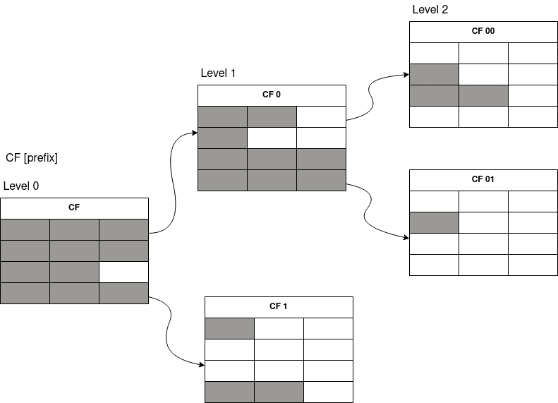
Početni CF prepoznaje da ima već inicijalizirane cf0 i cf1 grane što znači da u njemu samom više nema mjesta te treba umetnuti podatak u neku od svojih grana. CF provjerava koja se znamenka nalazi na fingerprintovom indeksu trenutnog levela, u ovom slučaju na indeksu 0 sealazi znamenka 0 i po tome odluči da treba nastaviti umetanje fingerprinta u svojoj cf0 grani (CF 0).
Ista radnja se odvija u „CF 0” koja na posljetku provjeri fingerprintevu znamenku na indeksu 1 i kako je ona 0 nastavlja umetanje u svoj cf0 koji je obilježen sa prefixom 00 odkud i dobiva naziv „CF 00”.
Kako „CF 00” nema svoje cf0 i cf1 grane smatramo kako u njemu ima mjesta za umetanje te računamo indekse bucketa gdje bismo smjestili fingerprint. Dobivamo indekse 2 i 3 te najprije pokušavamo umetnuti podatak u bucket s indeksom 2. Nalazimo prvi slobodni entry u njemu te tamo upisujemo string fingerprintovog ostatka kad mu maknemo prefiks „00”, tj. u entry spremamo „110”.

Analiza LDCF algoritma
za svaki algoritam napraviti analizu točnosti, vremena izvođenja i utroška memorije za različite testne slučaje (3 boda)

Točnost

Vrijeme izvođenja

Utrošak memorije

Zaključak
Na kraju rada piše se kratak zaključak, duljine do najviše jedne stranice.

Literatura
obvezno navesti popis literature i navesti izvore unutar teksta (3 boda)
- Zhang et al. The Logarithmic Dynamic Cuckoo Filter doi: https://ieeexplore.ieee.org/document/9458864
- Chen et al. 2017. The dynamic cuckoo filter; https://ieeexplore.ieee.org/abstract/document/8117563
- Fan et al. 2013. Cuckoo Filter: Better Than Bloom; https://www.cs.cmu.edu/~binfan/papers/login_cuckoofilter.pdf
- GIRC (2018). Strain: Sakai substr. RIMD 0509952. E. Coli genome (RefSeq:GCF_000008865.2) https://www.ncbi.nlm.nih.gov/data-hub/taxonomy/562/
- Fan et al. 2014. Cuckoo Filter: Practically Better Than Bloom; http://www.cs.cmu.edu/%7Ebinfan/papers/conext14_cuckoofilter.pdf

Uz svaki preuzeti sadržaj u svom radu – bilo da je riječ o tekstu (izravno citiranome ili „prepričanome“), slici ili grafičkom prikazu – treba navesti oznaku izvora (članak, knjiga, web-stranica ...) u popisu literature te se na nju „pozvati“, na primjer:
Međusobno povezivanje mreža zasniva se na primjeni komunikacijskih protokola (Tanenbaum i Wetheral, 2014).
Podaci o karakteristikama uređaja za virtualnu stvarnost preuzeti su s portala PC Gamer [5].
Početna verzija programa preuzeta je iz diplomskog rada [5].
U danim primjerima mogli ste uočiti dva načina referenciranja:
- (Tanenbaum i Wetheral, 2014),
- [1].
Kad izaberete jedan od njih svakako ga se držite konzistentno u cijelome radu.

Privitak
Privitak je također opcionalno poglavlje (u dogovoru s mentorom).
Sadržaj koji se stavlja u privitak je, općenito, nešto što je, kao cjelinu, prikladno izdvojiti iz sadržaja samog rada.
Mogući primjer je tehnička dokumentacija vezana uz završni rad - npr. električka i položajna shema sklopa, sastavnica, predložak tiskane veze, plan bušenja, ispis programa s detaljnim opisom.
Drugi primjer uključuju upute za korištenje rezultata rada (softvera ili hardvera), detaljni ispisi mjerenja čiji su rezultati sažeto ili grafički prikazani u radu. Ako se radi o softveru, uobičajeno je navesti podatke o platformi na kojoj se izvodi (npr., karakteristike uređaja i operacijskog sustava te pomoćnog softvera), kao i upute za instalaciju.

U privitku nemojte koristiti stilove razine Heading, već samo (nenumerirani) stil Podnaslov.
Na primjer:
Instalacija programske podrške

Upute za korištenje programske podrške
.
.
.
Ostali savjeti
U izborniku Tools - opcija Language postavite Croatian kao default jezik. Na kraju provedite strojnu provjeru teksta (spell checking, ako ga imate ugrađenoga), ali svakako pažljivo i pročitajte vlastiti tekst.
Ako nemate ugrađeni spelling checker za hrvatski jezik, možete se poslužiti Hascheckom (izgovara se Hašek, a ime dolazi od kratice za Hrvatski akademski spelling checker), dostupan putem poveznice https://ispravi.me/.

